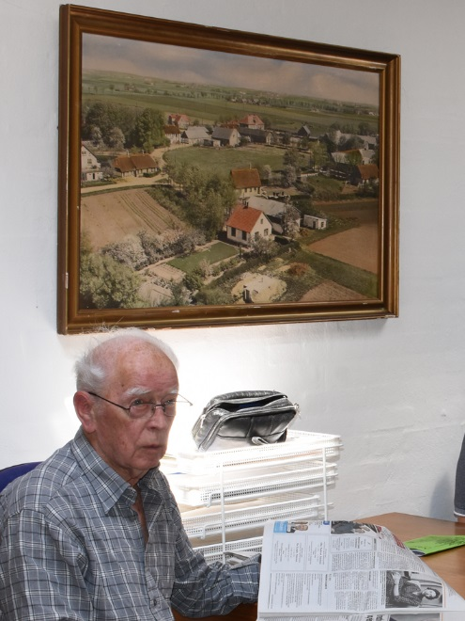
Anders Vestergaard
Anders har siden 1995 været tilknyttet Harlev Lokalarkiv – de seneste 23 år som leder af arkivet. Sammen med Rigmor Frandsen og andre forestod Anders flytningen internt på Næshøjskolen, da biblioteket fik helt nye lokaler. Ved den lejlighed flyttede arkivet til et selvstændigt lokale, men dog lige i nærheden af det nye bibliotek.
Anders boede i en lang årrække i Harlev, hvor hans hustru, Ingrid, virkede som børnehaveleder, i Harlev Børnehave, mens han selv virkede som kvægbrugskonsulent. Sammen drev de landbrugsejendommen beliggende Rødlundvænget 1, hvorfra hele Rødlundvænget er udstykket. Efter flytning herfra til Tilst bevarede Anders sin tilknytning til lokalarkivet – de seneste år som leder.
Dorte Vind, tidligere bibliotekar på Harlev Bibliotek, skriver sådan om Anders Vestergaard:
Anders Vestergaard blev leder af Harlev-Framlev Lokalhistoriske Arkiv i 1995. Han overtog hvervet efter Rigmor Frandsen, som havde startet arkivet i 1968. Rigmor Frandsen blev ved med at komme i arkivet hver torsdag i flere år, for som hun sagde til Stiftstidende i december 1997, ..."ikke mindst for at hjælpe sin efterfølger i gang". Anders Vestergaard var en lærevillig elev, og de to fandt en god rytme sammen. Fra sit professionelle virke i landbruget med at udarbejde stambøger over både heste og senere kvæg havde Anders erfaring med registrering og arkivering af data, og han havde en forkærlighed for orden og akkuratesse, som helt sikkert passede Frk. Frandsen godt. Rigmor Frandsen havde ønsket at trappe ned. Det havde været svært at finde en afløser, men det lykkedes på glimrende vis med Anders .Det lykkedes oven i købet at få nedsat et arbejdsudvalg, som stod bag arkivet og støttede det arbejde, som blev gjort her. Udvalget bestod af formand Diana Bang Jensen, Sekretær Jørgen Isaksen, kasserer Rigmor Frandsen og bestyrelsesmedlemmerne Anders Vestergaard, Rita Graugaard Pedersen, Erling Tømmerby Jensen og Per Kudahl. Som jeg husker det, blev udvalget ved i adskillige år. Jørgen Isaksen blev ved med at være en del af arkivet i en årrække, og han var med i nogle år i det nye bibliotek, som indviedes i 2010.
I mange år bidrog Anders med artikler om de lokale gårdes historie, først i Paraplyen og senere i Sognebladet.
Jeg er sikker på, at arbejdet i arkivet har været en glæde for Anders, og han har været en trofast og værdig arvtager efter Rigmor Frandsen. Rigtigt mange har nydt godt af hans kompetente og hjælpsomme arbejde i arkivet. Det har altid været hyggeligt for bibliotekets personale at have den tætte kontakt til arkivet, mest udtalt i årene i det gamle bibliotek, hvor vi boede i de samme lokaler og gik ud og ind hos hinanden. Efter vi var flyttet ind i det nye, blev Anders dog altid ved med at komme ind på biblioteket for at hilse på og låne et par bøger med hjem. Det hændte også jævnligt, at jeg kiggede forbi i arkivet, måske fordi der var brug for lidt hjælp med den altid lidt besværlige it. Altid var der en munter, afslappet og hyggelig tone.
De seneste år har Anders haft bistand af Poul Erik Johansen og Bent Bomholt, samt på det seneste af Ruth Kaae og undertegnede.
Aksel Buchard, red.

